2de édition
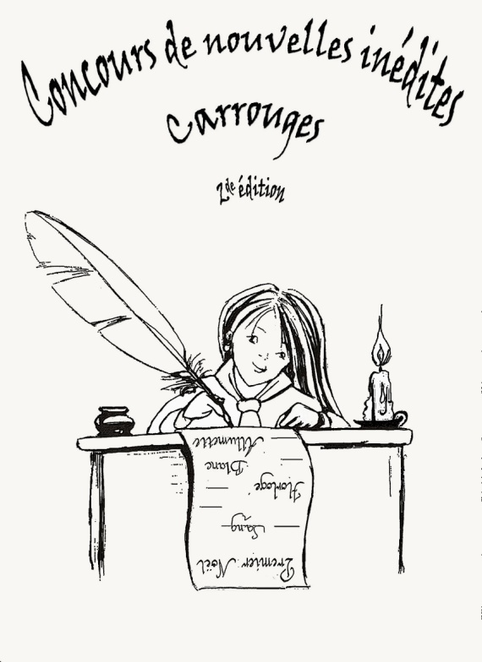
RÈGLEMENT
Le 2e « Concours de Nouvelles » organisé par la bibliothèque municipale de Carrouges, est mis en place à l’occasion du Marché de Noël qui se déroulera le Samedi 17 décembre 2016.
Le thème est: « Premier Noël » et les textes devront contenir cette série de mots : « Allumette ; sang ; blanc ; horloge »
RAPPEL : définition : « La nouvelle est un écrit simple, court et intense qui présente des personnages peu nombreux, comporte des indices et des pistes même fausses, favorise le suspense, la dramatisation et se termine par une chute originale ou déroutante respectant cependant la cohérence du récit »

CONDITIONS DU CONCOURS
La participation au concours est gratuite et ouverte à toutes personnes, âgées de plus de 16 ans, résidant en France, quelle que soit sa nationalité.
Les membres du comité organisateur ne peuvent pas participer.
Les textes soumis doivent être libres de droits et ne pas avoir reçu d’autre prix.
Le comité de lecture procédera à une sélection de 12 nouvelles qui sera communiquée sur le site de la commune le 17 novembre 2016.
Les 12 auteurs seront informés personnellement par mail. Leurs nouvelles seront publiées dans un recueil dont un exemplaire leur sera offert.
Les 3 premiers lauréats se verront attribuer un prix qui leur sera remis lors du Marché de Noël le samedi 17 décembre 2016. La présence des auteurs primés est obligatoire ce jour-là pour recevoir son prix. Le recueil des 12 nouvelles sélectionnées sera proposé à la vente au prix de 5€ lors de la remise de prix.
Les auteurs primés s’engagent à ne pas réclamer de droits d’auteur ni quoi que ce soit d’autre que le prix attribué à l’occasion de ce concours. Les nouvelles, primées ou non, restent libres de droits.
Le comité de lecture se réserve la possibilité d’annuler le concours si la participation est jugée trop faible.

EXIGENCES DU CONCOURS :

Chaque texte sera rédigé en français, dans la meilleure orthographe et dactylographié sur fichier Microsoft Word:
- Format de la page : A4 (21 x 29,7cm)
- Police de caractère : Times New Roman ; Grandeur de caractère : corps 12, Interligne : 1,5
- Marges côtés de 2 cm
- Le format des nouvelles devra comprendre entre 1500 et 2 000 mots maximum.
- Pour faciliter le travail du comité de lecture, vous pouvez aussi souligner les 4 mots à inclure dans votre texte.

LA REDACTION DES NOUVELLES :

Elle se fait sur page anonyme numérotée en pied de page.
Seul un code unique de 2 lettres et 4 chiffres au choix (Ex : XX/1111) devra figurer en entête à droite de chaque page.
Le titre de votre nouvelle devra figurer en 1re page.
Le titre et le code sont à reporter sur la fiche d’inscription (ci-dessous) et le code devra être inscrit au dos de l’enveloppe pour vous garantir l’anonymat de vos nouvelles, vos enveloppes n’étant ouvertes qu’après le résultat du choix des textes sélectionnés par les membres du Comité de lecture.

ENVOI DES NOUVELLES : Elle se fait uniquement par mail ,
à l’adresse suivante : concoursdenouvellesdecarrouges@gmail.com
DATE LIMITE D’ENVOI :
- des nouvelles par mail : Dimanche 23 Octobre 2016, minuit.
- de la fiche d’inscription par courrier Samedi 22 Octobre 2016, le cachet de la poste faisant foi.
Pour suivre l’évolution du concours, une rubrique sera ouverte sur le site officiel de Carrouges: http://www.carrouges.fr/ ainsi que sur la page facebook : « concours de nouvelles inédites Carrouges 2016 »
Les décisions du Comité de lecture sont sans appel et votre participation au concours implique l’acceptation complète du présent règlement.
Toute l’équipe de la bibliothèque remercie les auteurs et/ou lecteurs qui contribuent au succès de ce concours et souhaite à tous les amateurs d’écriture une agréable participation.
Fiche d’inscription à compléter et à envoyer à :
Concours « Nouvelles Inédites de Carrouges, 2de édition »
Bibliothèque Municipale, Mairie,
Place du Général de Gaulle
61320 Carrouges
Nom……………………………………………Prénom……………………………………………
Âge :
Adresse………………………………………………………………………………………………
Code postal …………… Ville…….…………….……………………………………….
Téléphone……………………………………………………………………………………………
Adresse E Mail……………………………………………………………………………………….
Titre de la Nouvelle :……………………………………………………….......................................
Code de la nouvelle

